CARTA DE PATROCINIO

Yo, Juan Enrique Morano Cornejo, bajo el cargo de Diputado de la República, otorgo mi apoyo y patrocinio a la Iniciativa Juvenil de Ley “Facilidades de transporte a gente discapacitada físicamente” que consiste en la especificación de las medidas en los transportes públicos hacia esta comunidad, presentado por el equipo “Sed de justicia” del colegio Ford College localizado en la XV región de Arica y Parinacota.

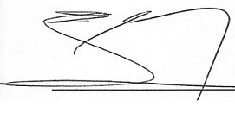

Juan Enrique Morano Cornejo
Diputado
Punta Arenas, 30 de agosto del 2016.-

